U Matějů
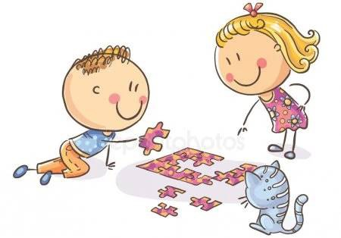
Matějova sestra Sára váží 30 kg. Matěj je o 3 kg lehčí. Jejich bráška je 3 krát lehčí než Sára.
Kolik kg váží Matěj?
Kolik kg váží bráška?
Kolik kg váží dohromady?
Sára__________________________________
Matěj o 3 méně _____________________
bráška 3 krát méně ____________________
Dohromady____________________________

Odpovědi:
